A bruttó átlagkereset 621 200 forint volt 2023 novemberében
...14,1%-kal magasabb, mint egy évvel korábban
2023 novemberében a teljes munkaidőben alkalmazásban állók bruttó átlagkeresete 621 200, a kedvezmények figyelembevételével számolt nettó átlagkereset 427 700 forint volt. A bruttó átlagkereset 14,1, a nettó átlagkereset 14,0, a reálkereset pedig 5,7%-kal nőtt az egy évvel korábbihoz képest. A bruttó kereset mediánértéke 489 400, a nettó kereset mediánértéke 338 500 forintot ért el, 16,0, illetve 15,3%-kal volt magasabb az előző év azonos időszakinál.
2023. november:
A teljes munkaidőben alkalmazásban állók bruttó átlagkeresete 621 200 forint volt, 14,1%-kal meghaladta az egy évvel korábbit.
A rendszeres (prémium, jutalom, egyhavi különjuttatás nélküli) bruttó átlagkereset 548 600 forintra becsülhető, 14,3%-kal magasabb, mint az előző év azonos időszakában. A rendszeres bruttó átlagkereset a vállalkozásoknál 547 500, a költségvetésben 539 100, a nonprofit szektorban 587 200 forintot tett ki, 14,2, 13,7, illetve 17,3%-kal emelkedett egy év alatt.
A nettó átlagkereset kedvezmények nélkül 413 100, a kedvezményeket figyelembe véve 427 700 forintot ért el, 14,1, illetve 14,0%-kal volt magasabb, mint 2022 novemberében.
A reálkereset 5,7%-kal nőtt a fogyasztói árak előző év azonos időszakához mért, 7,9%-os növekedése mellett.
A bruttó mediánkereset 489 400 forint volt, 16,0%-kal meghaladta az egy évvel korábbit.
A kedvezmények figyelembevételével számított nettó kereset mediánértéke 338 500 forintot ért el, 15,3%-kal felülmúlva az előző év azonos időszakit.
2023. január–november:
A teljes munkaidőben alkalmazásban állók bruttó átlagkeresete 563 500 forint volt.
A nettó átlagkereset kedvezmények nélkül 374 800, a kedvezményeket figyelembe véve 388 500 forintot ért el.
A bruttó, a kedvezmények nélkül számított nettó átlagkereset, valamint a kedvezmények figyelembevételével számított nettó kereset egyaránt 14,0%-kal nőtt az előző év azonos időszakához képest. Az átlagkereset változását befolyásolta a 2022 februárjában a honvédelmi és a rendvédelmi hivatásos állománynak kifizetett, hathavi illetménynek megfelelő szolgálati juttatás, az ún. fegyverpénz. Ennek hatását kiszűrve a bruttó átlagkereset és a kedvezmények figyelembevételével számolt nettó átlagkereset növekedése egyaránt 1,5 százalékponttal lenne magasabb.
2023. január–november:
A teljes munkaidőben alkalmazásban állók bruttó átlagkeresete a legalább 5 főt foglalkoztató vállalkozásoknál, a költségvetési intézményeknél és a foglalkoztatás szempontjából jelentős nonprofit szervezeteknél 581 300 forint volt.
A nettó átlagkereset kedvezmények nélkül 386 600, a kedvezményeket figyelembe véve 400 300 forintot ért el.
A bruttó és a kedvezmények nélkül számított nettó átlagkereset, valamint a kedvezmények figyelembevételével számított nettó kereset egyaránt 14,0%-kal nőtt az előző év azonos időszakához képest. Az átlagkereset változását befolyásolta a 2022 februárjában a honvédelmi és a rendvédelmi hivatásos állománynak kifizetett, hathavi illetménynek megfelelő szolgálati juttatás, az ún. fegyverpénz. Ennek hatását kiszűrve a bruttó átlagkereset és a kedvezmények figyelembevételével számolt nettó átlagkereset növekedése egyaránt 1,6 százalékponttal lenne magasabb.
Sajtókapcsolat:
- kommunikacio@ksh.hu
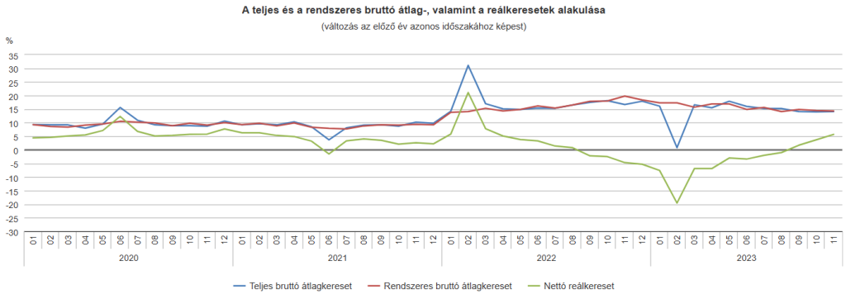 | © Központi Statisztikai Hivatal
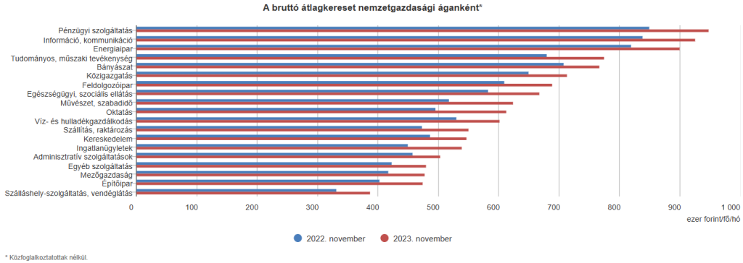 | © Központi Statisztikai Hivatal
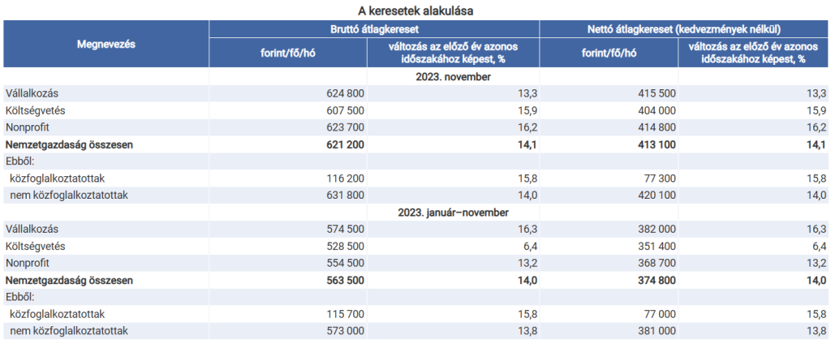 | © Központi Statisztikai Hivatal
Eredeti tartalom: Központi Statisztikai Hivatal
Továbbította: Helló Sajtó! Üzleti Sajtószolgálat
Ez a sajtóközlemény a következő linken érhető el:

